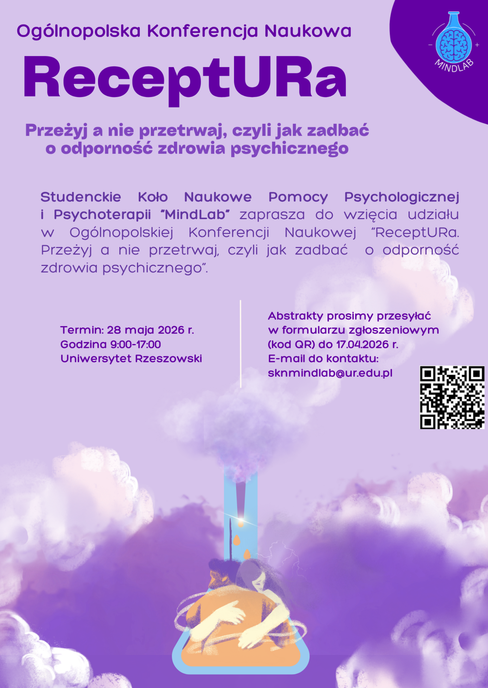
Studenckie Koło Naukowe Pomocy Psychologicznej i Psychoterapii MindLab działające na Uniwersytecie Rzeszowskim zaprasza na I Ogólnopolską Konferencję Kół Naukowych „ReceptURa. Przeżyj a nie przetrwaj, czyli jak zadbać o odporność zdrowia psychicznego”.

🗓️ Kiedy? - 28 maja 2026 roku
📍Gdzie? - Uniwersytet Rzeszowski, al. Tadeusza Rejtana 16C, 35-310 Rzeszów

Cel konferencji
Celem konferencji jest stworzenie przestrzeni do wymiany wiedzy i doświadczeń w zakresie zdrowia psychicznego. Wydarzenie ma na celu integrację studentów oraz prezentację aktualnych badań dotyczących czynników ryzyka, profilaktyki i wsparcia psychologicznego w środowisku akademickim. W trakcie konferencji poruszone zostaną tematy związane ze zdrowiem psychicznym oraz zaprezentowane nowoczesne i naukowo potwierdzone formy pomocy psychologicznej.
Dla kogo?
📌 Do udziału w konferencji serdecznie zapraszamy studentów i członków studenckich kół naukowych, młodych badaczy zainteresowanych problematyką zdrowia psychicznego oraz osób realizujących projekty naukowe i psychoedukacyjne w środowisku akademickim.
📌 Istnieje możliwość wzięcia udziału w konferencji zarówno w formie czynnej (prezentacja ustna lub poster), jak i biernej.

Uczestnicy czynni mają możliwość zgłosić swój udział w konferencji do 17 kwietnia 2026 roku. Wystąpienie nie powinno przekraczać 15 minut. Autorzy abstraktów wybranych przez Komisję zostaną powiadomieni i zaproszeni na Konferencję w charakterze Prelegentów do dnia 30 kwietnia 2026 roku.
Podczas konferencji będzie również możliwość uczestnictwa w bezpłatnych warsztatach z ekspertami.
Udział w konferencji jest bezpłatny i certyfikowany!

Zapraszamy do zgłaszania uczestnictwa pod linkiem: https://forms.gle/YeN1tDVggKNcKY2N9

